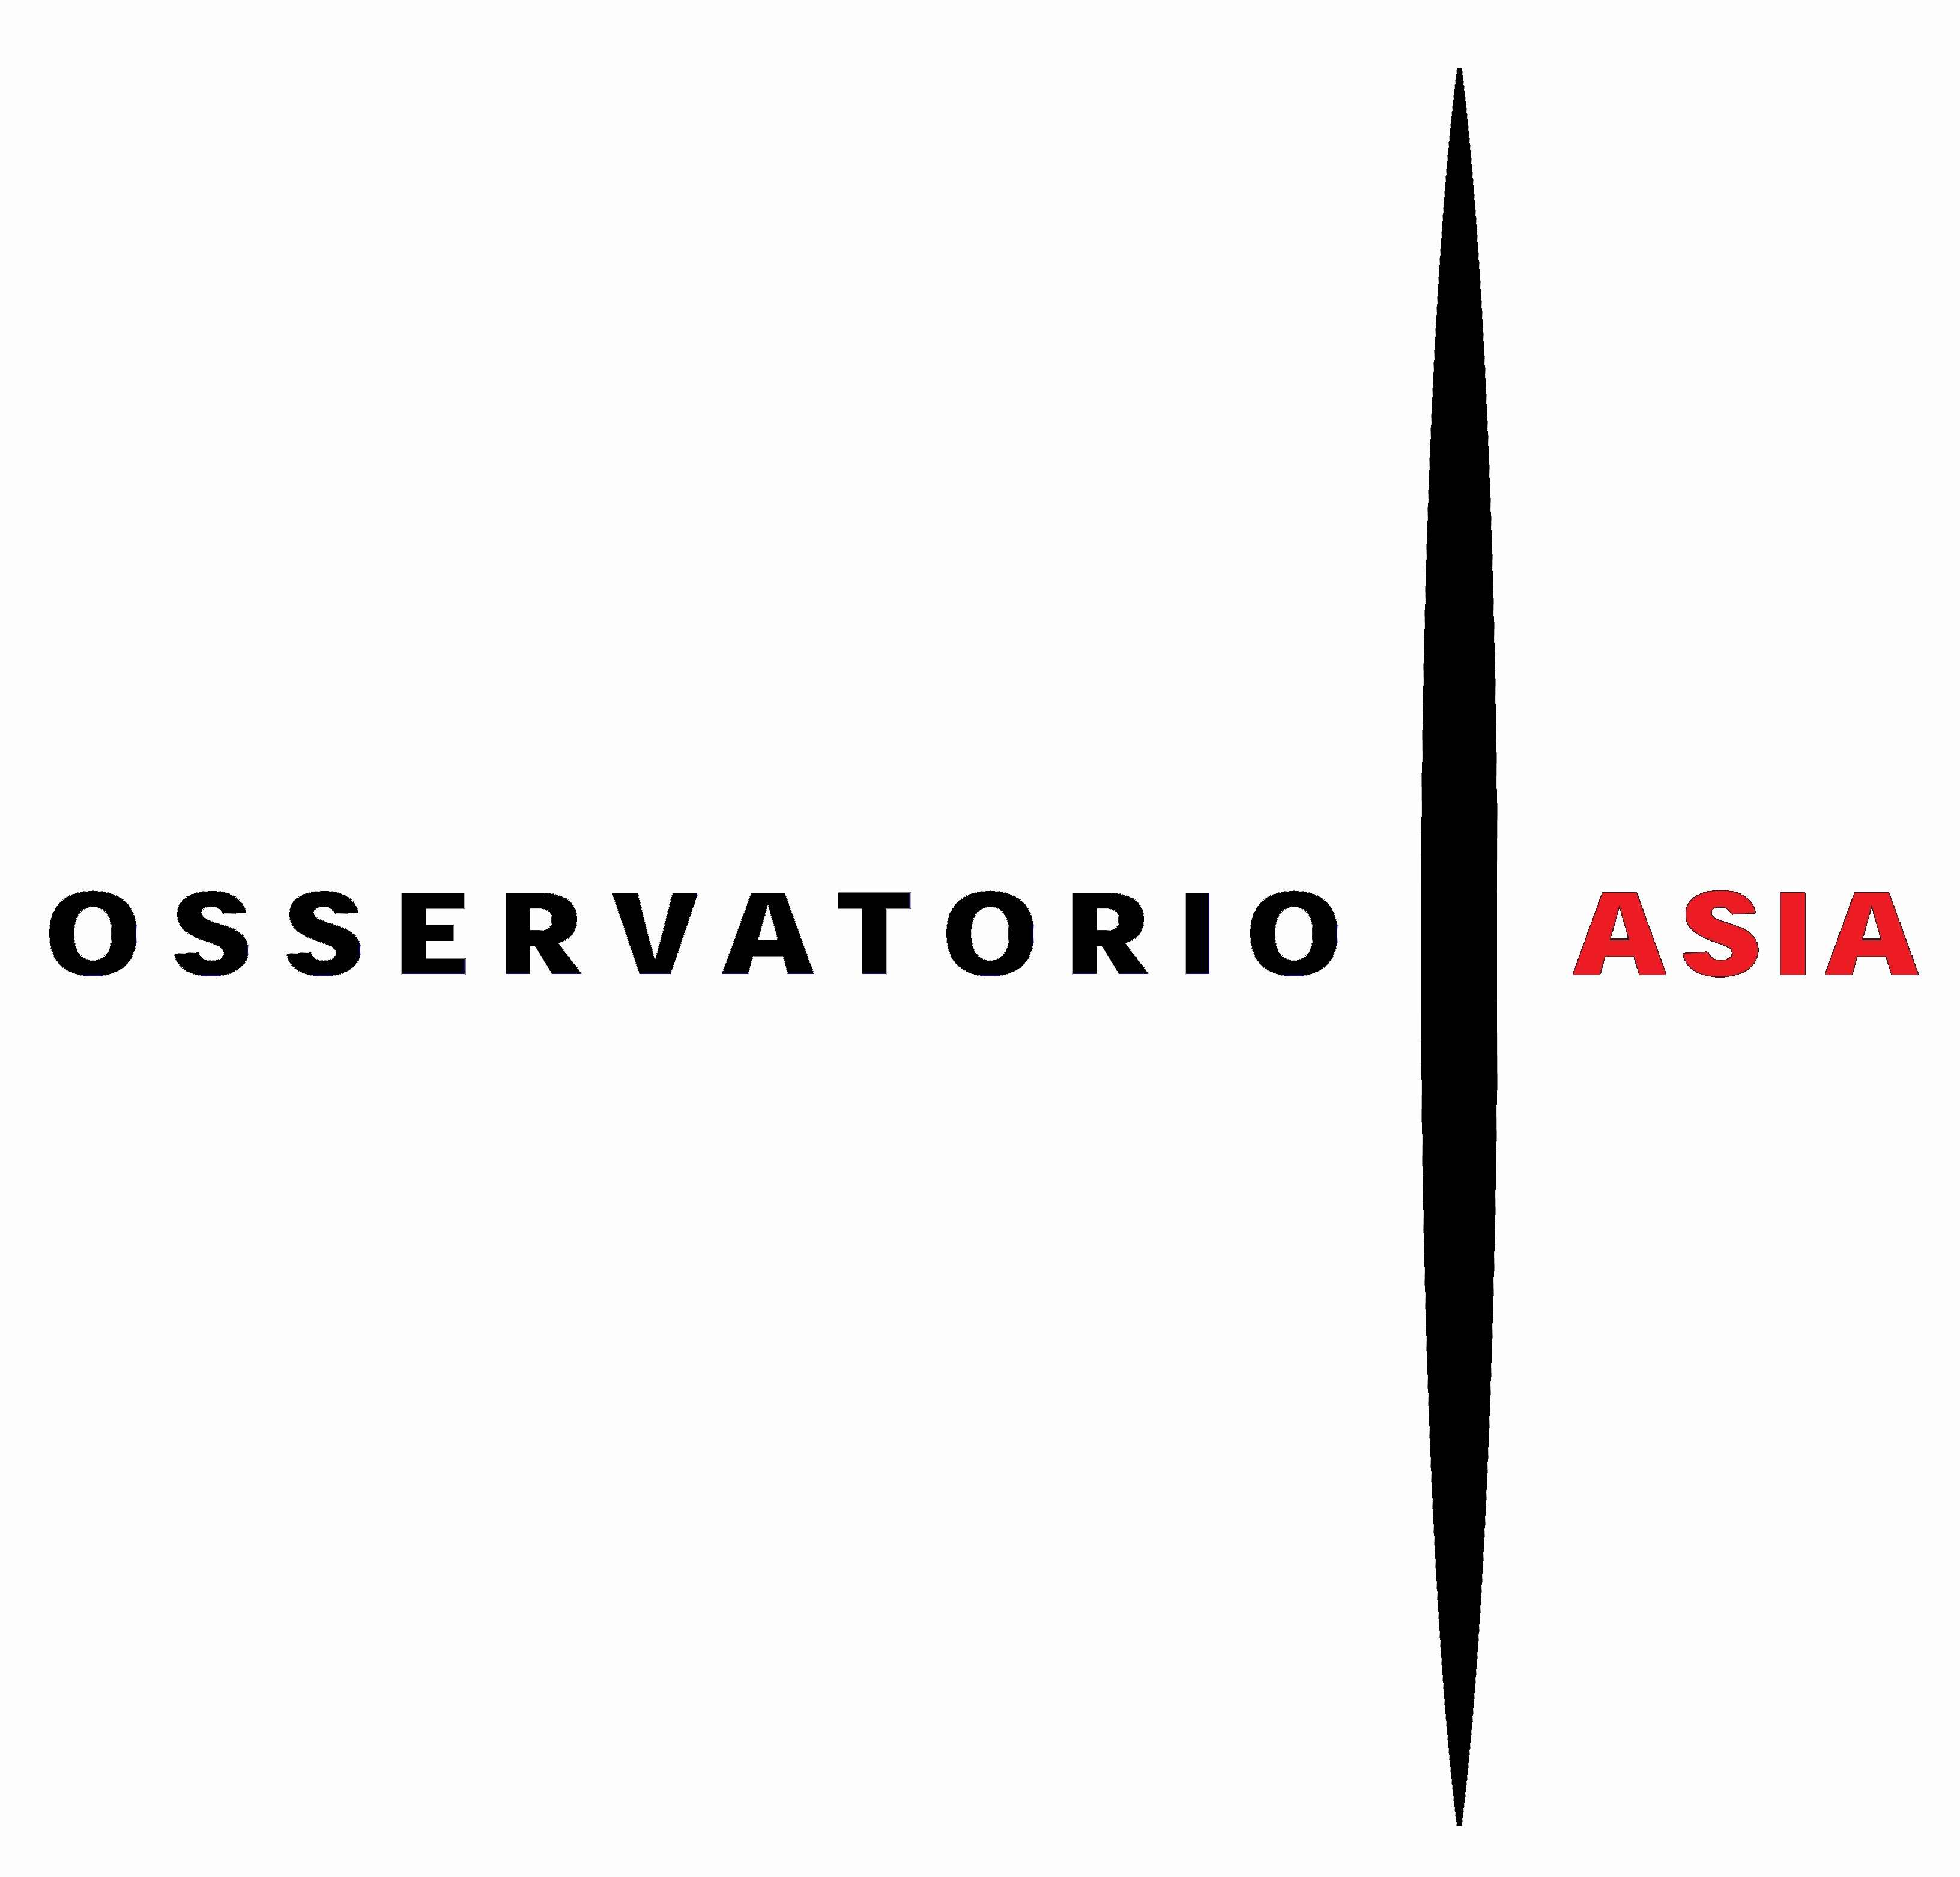 |  |  | In collaborazione con | 

INVITO

LA CULTURA COME STRUMENTO DI PACE

Aspettando My East is your West
Rashid Rana, Pakistan e Shilpa Gupta, India
alla 56ª Biennale Internazionale d’Arte di Venezia

Conferenza di anticipazione
Milano, lunedì 9 febbraio 2015, ore 18.30
Palazzo Giureconsulti, Piazza dei Mercanti 2, Sala Colonne

La recente assegnazione del Premio Nobel per la Pace alla pakistana Malala Yousafzai e all’indiano Kailash Satyarthi conferma che è possibile superare storici conflitti e che nei due paesi può ancora prevalere il dialogo

Intervengono
Federico Maria Bega, Dirigente Aree Strategiche, Promos - Camera di Commercio
Romeo Orlandi, Presidente Comitato Scientifico Osservatorio Asia
Feroze Gujral, Presidente Gujral Foundation
Martina Mazzotta, Curator, Fondazione Antonio Mazzotta

In occasione della 56ª Biennale Internazionale d’Arte di Venezia, che aprirà i battenti a maggio, in concomitanza con l’Expo Internazionale di Milano, l’India sarà presente per la prima volta con una partecipazione che condivide con il Pakistan.
L’evento è promosso da Feroze Gujral, dell’indiana Gujral Foundation.

Nella mostra ospitata nella prestigiosa sede di Palazzo Benzon, sul Canal Grande, le opere di un artista pakistano convivono con quelle di un’artista indiana. Quale evento collaterale ufficiale della 56° Biennale Internazionale d’Arte di Venezia, il progetto si integra con la visione del curatore dell’edizione del 2015, Okwui Enwezor. Nell’ottica di “offrire al mondo una cassa di risonanza del mondo”, egli invita infatti a riflettere intorno al ruolo che le arti visuali giocano nel rintracciare elementi di senso negli sconvolgimenti della nostra epoca: All the World’s Future.

L’anteprima milanese alla Camera di Commercio è promossa da quattro istituzioni che operano in ambiti diversi tra loro: Promos, Azienda Speciale della Camera di Commercio di Milano per le Attività Internazionali, Osservatorio Asia, Gujral Foundation e Fondazione Antonio Mazzotta.

Il tema trattato prende spunto da due riflessioni condivise: la globalizzazione può essere uno strumento di pace; la cultura, le arti, la formazione sono fattori complementari – non antagonisti – all’economia, come nell’esempio della creative industry. Si possono, si devono così aprire nuove prospettive nelle relazioni bilaterali. Un retroterra sociale più aperto e costruttivo è la via migliore per la circolazione di prodotti, risorse, capitali. Se le tensioni sociali e politiche si allentano, se a emergere è la collaborazione, a prevalere saranno allora gli scambi di cultura e di merci, con benefici per le aziende italiane.

Il progetto della Gujral Foundation, che vede l’artista indiana Shilpa Gupta dialogare a Palazzo Benzon con il pakistano Rashid Rana, si presenta come un’iniziativa inedita, lungimirante e carica di implicazioni che si spingono molto al di là del mero “evento” di arte contemporanea.
Martina Mazzotta, con la Fondazione Antonio Mazzotta, fondazione-partner dell’iniziativa in Italia, condivide con Romeo Orlandi di Osservatorio Asia la curatela degli avvenimenti collaterali al progetto.

Uffici stampa

IBC Irma Bianchi Communication
Via Arena, 16/1 - 20123 Milano
tel. + 39 02 8940 4694 mob. + 39 328 5910857
skype: irmabianchicomunicazione1
testi e immagini scaricabili da www.irmabianchi.it - info@irmabianchi.it

Sutton PR
South Wing Somerset House, Strand, London WC2R 1LA
+44 (0) 20 7183 3577 +44 (0) 78080 39663
www.suttonpr.com
Twitter: @sutton_pr Instagram: suttonpr

